Как правильно организовать «рабочее» место школьника
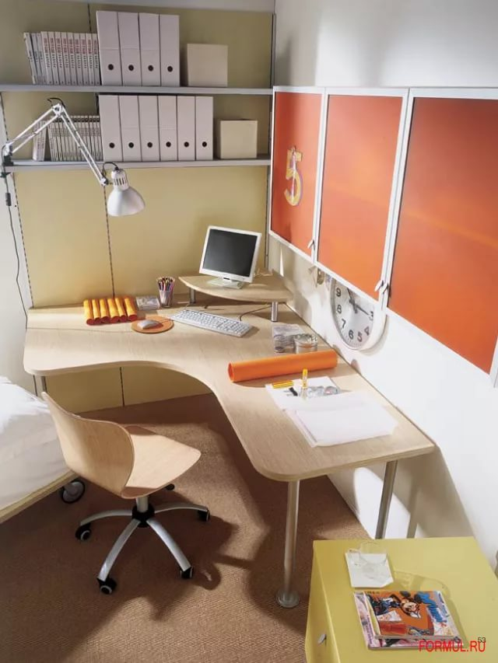
Многих родителей часто интересует вопрос, как правильно организовать место для занятий школьника в домашних условиях?
Этот свод практических рекомендаций поможет выбрать мебель для первоклассника и организовать дома удобное место для занятий учащихся средней школы, создать комфортное пространство для старшеклассника и максимально облегчить занятия будущего выпускника.

Правило первое: функциональность

Выбор в доме функциональной и удобной мебели для детей-школьников – это не только интерьер комнаты, но и то, что определяет качество их жизни сегодня и здоровья в будущем. Неправильно подобранная высота стула или неудачная конфигурация стола грозит гораздо большими проблемами, чем простое неудобство. Повышенная утомляемость и снижение концентрации внимания приводят к ухудшению восприятия учебного материала. Неправильное положение позвоночника во время выполнения домашних заданий грозит сколиозом, кифозом и прочими последствиями для здоровья. Вот почему всю мебель для школьника важно выбирать правильно.

Правила выбора:
- Высота стола. Есть простой тест на высоту стола. Ребенок, поставив локти на столешницу, должен пальцами дотронуться до висков. Если стол низок, то ученик будет слишком сильно склоняться над ним, что повредит осанке. Высоко расположенная столешница заставит ребенка чересчур напрягаться, вызывая повышенную утомляемость.
Если говорить о числовых значениях, то ориентировочно для ребенка ростом до 1,3 метра стол должен быть высотой 50-52 см, а стул - 30-32см.
- Ширина столешницы. Выбирая её размер обязательно учитывайте, что рано или поздно на столе появится компьютер, и расстояние от его экрана до глаз ребенка должно быть не менее 0,6-0,7 метра.
Для удобства лучше приобрести стол с выдвижной доской. На ней можно будет установить клавиатуру или использовать ее как расширитель рабочего пространства. Угловые столы позволяют успешно разделить зону письменной и компьютерной работы.
- Наклон столешницы. Столешница с небольшим наклоном обеспечивает правильное освещение при письме и снижает нагрузку на верхний отдел позвоночника. Рациональное, но с одним минусом, приобретение — стол с регулируемым наклоном столешницы. Основное неудобство такой мебели в том, что она нуждается в дополнительной плоскости для хранения учебников и письменных принадлежностей. Компромиссным вариантом может стать обычный письменный стол с подставкой для тетрадей, которую можно установить под нужным углом.

Для комфортного сидения ребенка лучше приобрести современное ортопедическое кресло с регулируемым по высоте сидением. Во время работы ступни школьника должны полностью упираться в пол, а между голенями и бедрами создаваться прямой угол.

Правило второе: свет
- Самое лучшее освещение — это комбинация природного и искусственного света, с преобладанием первого. При этом освещаться рабочее место правши должно слева, а левши — справа. Часто стол ребенка размещают напротив окна. При такой расстановке прямой свет отражается от тетрадных листов и глаза устают, но если иного выхода нет, то размещать стол лучше на расстоянии хотя бы в 40-50 см от окна.
- Настольная лампа просто необходима для работы. Рекомендуемая мощность лампы — до 80 Вт, ярче не нужно, избыток света вызывает избыточное напряжение глазных мышц. Если конструкция оборудована энергосберегающей лампой, то для нее вполне достаточен показатель в 15-20 Вт.
- Свет настольного прибора не должен быть направленным и резким, поэтому для лампы накаливания обязательно потребуется абажур, желательно молочного, мятного, сливочного оттенка, обеспечивающий смягчённое рассеивание света и снижение нагрузки на глаза.
- Настольная лампа нужна с функцией регулирования высоты. Она и служит дольше по мере взросления ребенка и при необходимости позволяет регулировать световой поток.
- Для экономии места можно прибрести настольную лампу на кронштейне и закрепить её к краю стола.

Правило третье: оптимизация
Чем старше становится ребенок, тем больше становится учебников, пособий, конспектов, разных полезных мелочей, поэтому дополнительные элементы обеспечивают оптимальную организацию всего пространства:
- Магнитные планки или доски над столом помогут закрепить расписание уроков, повесить нужные напоминания или фотографии.
- Дополнительные полки просто необходимы для размещения на них учебников и дополнительной литературы. Лучше сделать их разными по размеру. Тогда найдется место и для книг, и для дополнительной литературы, наглядных пособий.
- Полезные мелочи лучше размещать не в ящиках стола, а в специальных контейнерах, которые могут храниться на полках и будут всегда под рукой.
- Если школьник еще мал, то лучше все важные для него вещи держать на видном месте, для чего хорошо подойдут различные модули хранения с прозрачными ячейками.
- Дополнительно освоить пространство помогут подвесные корзины, которые можно закрепить на торцах шкафов или стола.

Правило четвертое: перспектива
Об этом правиле следует помнить родителям учеников начальной школы. Дети растут и взрослеют очень быстро. Чтобы не приходилось ежегодно полностью переделывать рабочий уголок школьника, оборудовать его рекомендуется с расчетом на перспективу:
- Приобретать стол и рабочее кресло с регулируемой высотой, что поможет обойти проблему соотношения мебели и быстрого роста ребенка. Контроль соответствия мебели росту ребёнка следует проводить не реже 2 раз в год.
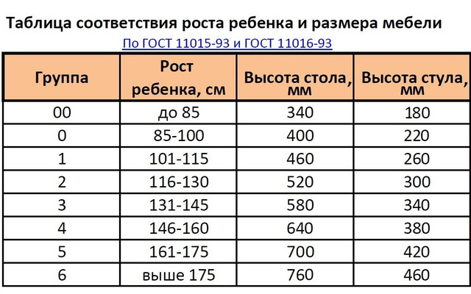

- Рабочий стол, как уже отмечалось, выбирают с расчетом установки на нем компьютера.
- Во избежание проблем с хранением растущего в геометрической прогрессии школьного имущества, при выборе мебели предпочтение рекомендуется отдавать той, которая имеет ящики для хранения, или комплектуется дополнительными модулями, такими, как тумбы на колесах, приставные комоды, которые к тому же обеспечат относительный порядок в комнате и на «рабочем» месте школьника.
Таким образом, предложенные рекомендации, правила по организации в домашних условиях «рабочего» места для школьника, сами по себе несложные, но они обязательно помогут сохранить здоровье детей и ощутимо повлияют на их успеваемость в школе.

/Информационно-просветительский проект «СОШ.RU»

